「○○のけんきゅう」
の はなし

アセント文書A（小学校1～３年生用）雛形
学年は、目安です。
この表記は、作成時は削除するようお願いします。

※実際は、小学校高学年以上の患者さんに、アセント文書Aを使用することもあるかと思いますが、その時に、「小学校1～3年生用」と記載されている文書を読むことに抵抗を感じないための配慮の提案です。
（ヘッダ-は「アセント文書A」のみにしています）


【イラストについて】
必要なイラストは、下記URLからもダウンロードできます。
↓
http://www.jmacct.med.or.jp/information/downloads/doc_ill.html
アセント文書作成後は削除してください。

雛形の版数・作成日：1.0版（2019年8月28日）
１．はじめに

これから 「○○の けんきゅう」の はなしをします。

あなたは いま こんなことは ありませんか？
おなかが いたい
きもちが わるい
ごはんを たべたくない
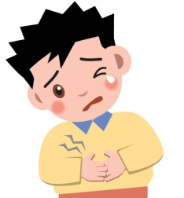
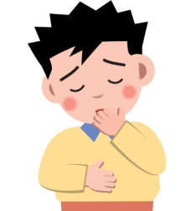
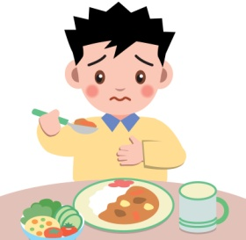

「○○」は こんなことが よくなるかもしれないと かんがえられています。

「○○」を のんで どれくらい よくなるのか あんぜんに つかえるかを しらべています。

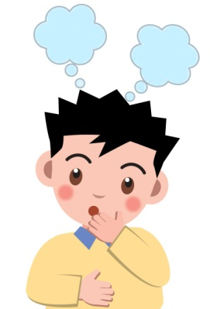
この はなしを よくきいて 「○○」を つかってみても いいか かんがえて ください。

２．どんなことを するの？
記載例です。
研究内容にあわせて、適宜変更をお願いします。
＜びょういんで すること＞

やくそくした日に びょういんで けんさや しんさつを します。
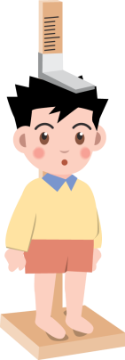
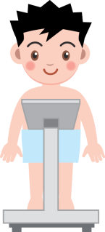
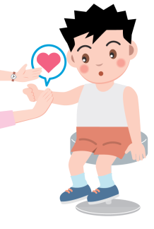
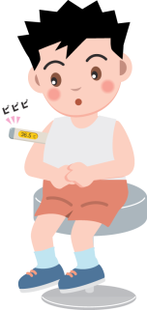
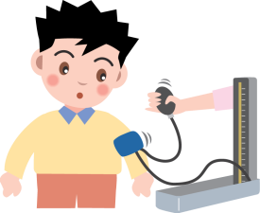

しんちょう
たいじゅう
みゃくはく
たいおん
けつあつ

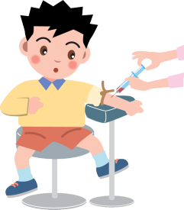
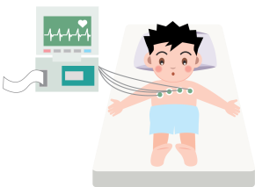
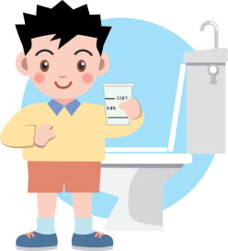
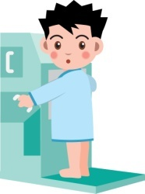

おしっこの けんさ
ちの けんさ
レントゲン
しんぞうの けんさ
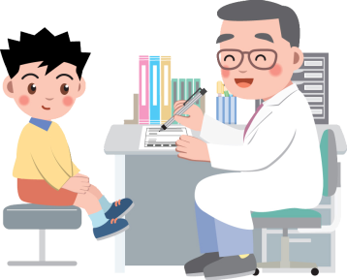

しんさつ
＜おうちで すること＞
記載例です。
研究内容にあわせて、適宜変更をお願いします。


あさごはんの あとに 「○○」を １こ のみます。
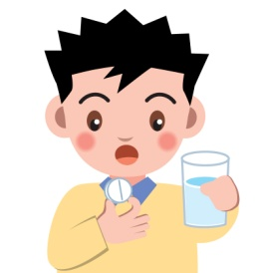
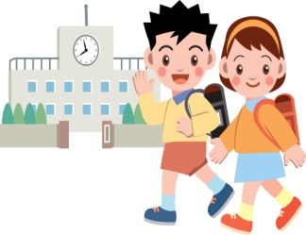

あさごはんの あと


ゆうごはんの あとに 「○○」を １こ のみます。
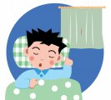
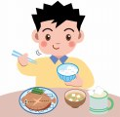
ゆうごはんの あと

＜「○○」の のみかた＞
「○○」を のむときは 水で のみます。
「○○」は △△△では のめません。



３．こんなことが あるかもしれません

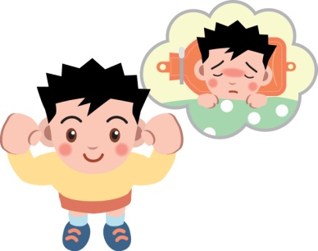
「○○」を のむことで
▲▲▲が よくなるかもしれません。

おなかが いたくなる かもしれません。
記載例です。
薬の副作用にあわせて、適宜変更をお願いします。
発生頻度の高い副作用、自覚症状のある副作用、重要な副作用などを記載します。
きもちが わるくなる かもしれません。
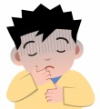

いつもと ちがうことが あったら すぐに おうちの人に
いってください。
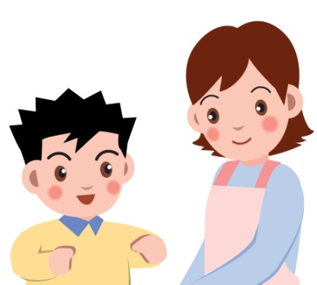

４．しんぱいなことは きいてください

先生や おうちの人と そうだんして 「○○」を のむかどうか きめましょう。とちゅうで やめることも できます。

わからないこと こまったこと しんぱいなことが あったら
おしえてください。

【先生の名まえ と でんわばんごう】
びょういんの名まえ | こくりつ せいいく いりょう けんきゅう センター
でんわばんごう | ０３－３４１６－０１８１
先生の名まえ

びょういん ほかんよう

かくにんしょ

「○○」について はなしを ききました。
「○○」を のむことに します。

きめた日： 年 月 日

名まえ：

はなしをした先生
はなしをした日： 年 月 日
名まえ：

